DANH SÁCH SV LỚP 20C2- CMT1 PHÒNG Y TẾ ĐƯA QUA CHƯA LÀM VSSID
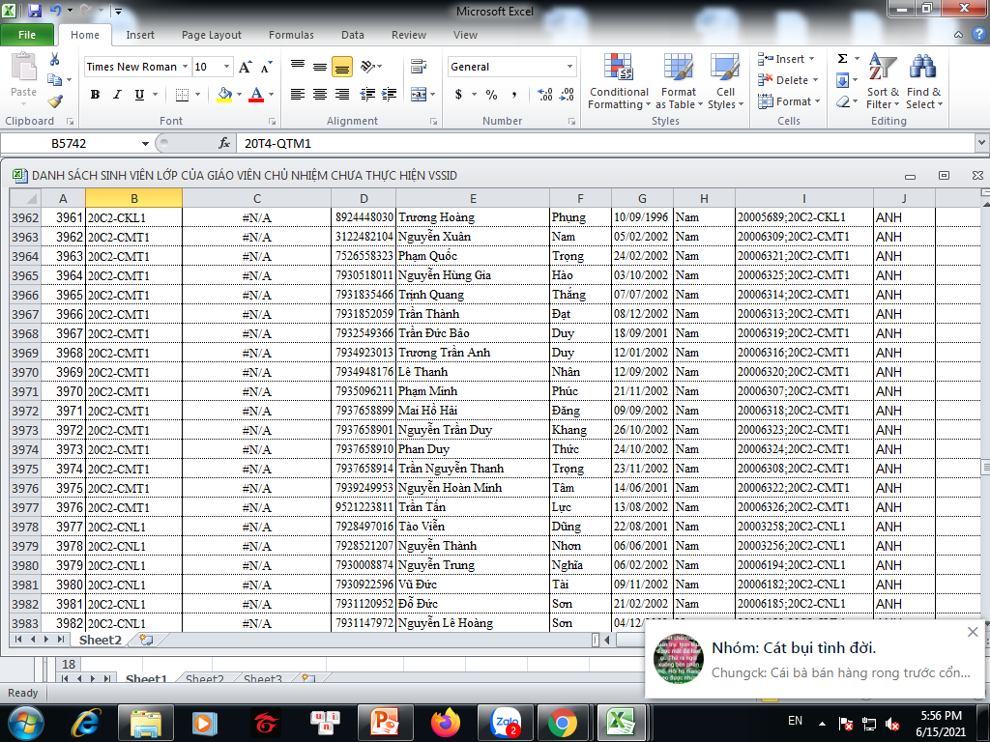

DANH SÁCH SV LỚP 20C2- QTM1 PHÒNG Y TẾ ĐƯA QUA CHƯA LÀM VSSID
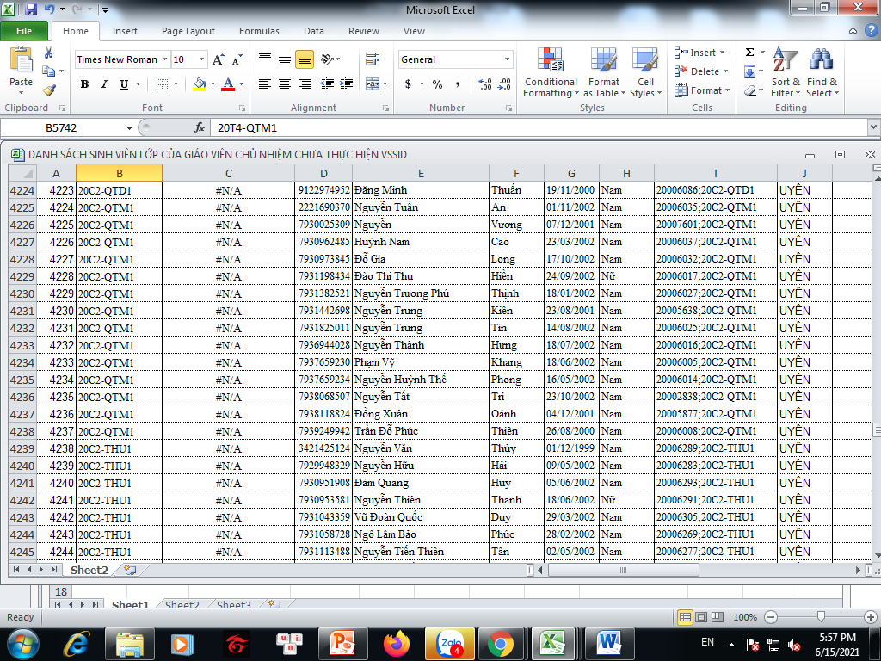
Thầy nhờ Thái, Bửu, Nhân giúp thầy nhắc nhở các bạn làm cho xong, hạn chót ngày mai. Bạn nào làm chưa được, hỏi BS Uyên hướng dẫn nhé! (SĐT của BS Uyên: 0983430043). Khi nào thật sự cần thiết mới gọi Bác Uyên nhé! Chào các em!

